健康好young整合性篩檢計畫 轉介單
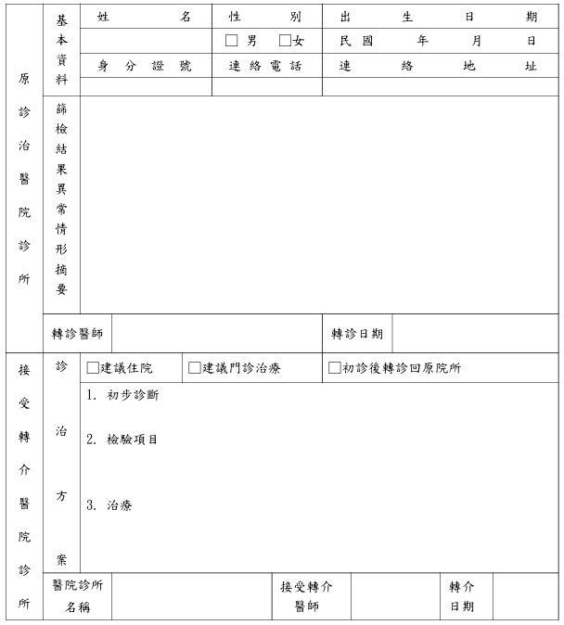
＊第一聯 篩檢單位轉介受檢民眾通知聯(白色)。
第二聯 接受轉介單位留存聯(黃色)。
第三聯 衛生局留存聯(桃色)。
＊本轉介單限使用1次
＊轉介至醫院及診所時，請攜帶本轉介單及檢查報告單

